기본지원금 사용내역서
동아리 분과 | 학술분과 | 동아리명 | KHREC 경희대학교 부동산금융학회
기본지원금  사용내역 | 사용 내역 및 적요 | 지출액 |  | 비고
기본지원금  사용내역 | 5기 수료증 주문 | 15,270
기본지원금  사용내역 | 7기 명함 제작 | 29,260
기본지원금  사용내역 | 강의 세션 장소 대관(9/5) | 108,000
기본지원금  사용내역 | 세션 답례품 (9/5) | 29,900 |  | 연사님 선물
기본지원금  사용내역 | 세션 답례품 (9/9) | 32,900 |  | 연사님 선물
기본지원금  사용내역 | 세션 답례품 (9/19) | 60,000 |  | 연사님 선물
기본지원금  사용내역 | 세션 답례품 (9/23) | 30,000 |  | 연사님 선물
기본지원금  사용내역 | 도메인 결제 (9/23) | 23.48 $(33,445) |  | 홈페이지 유지
기본지원금  사용내역 | 세션 답례품 (9/30) | 26,000 |  | 연사님 선물
기본지원금  사용내역 | 세션 답례품 (10/14) | 33,000 |  | 연사님 선물
기본지원금  사용내역 | 강의 세션 장소 대관 (10/28) | 108,000
기본지원금  사용내역 | 세션 답례품 (10/28) | 30,000
기본지원금  사용내역 | 크랙인의 밤 행사 대관료 (10/28) | 759,000
기본지원금  사용내역 | 총액 | 1,294,775
증빙서류  첨부 | * 증빙서류 : (세금계산서 혹은 거래명세서 + 계좌이체 내역)  * 기본지원금 사용내역서는 비용에 대한 증빙이므로 경희대학교 재정운영위원회 회칙에 따라 작성되어야 합니다. 지출 내역은 증빙서류, 즉 세금계산서 (현금영수증, 신용카드 매출전표) 혹은 거래명세서와 계좌이체 내역을 첨부함으로써 증명되며, 간이 영수증은 증빙서류로 인정되지 않습니다.  위에 기재한 기본지원금 지출에 해당하는 모든 서류를 아래에 첨부하여 주시기 바랍니다.  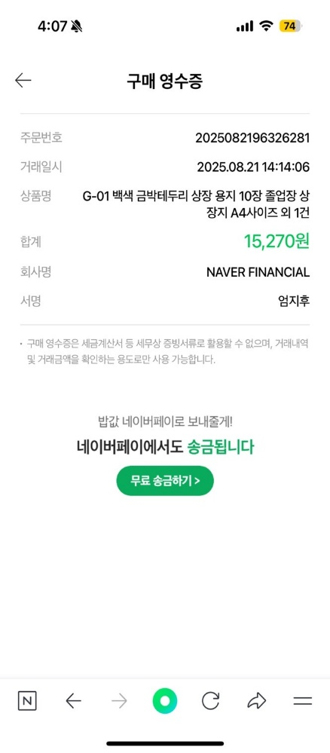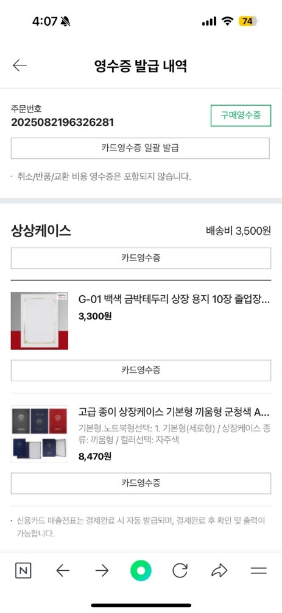  ▲ 사용 내역 및 적요 : 5기 수료증 주문  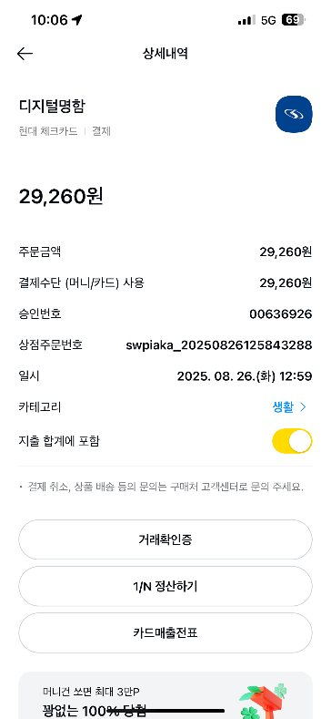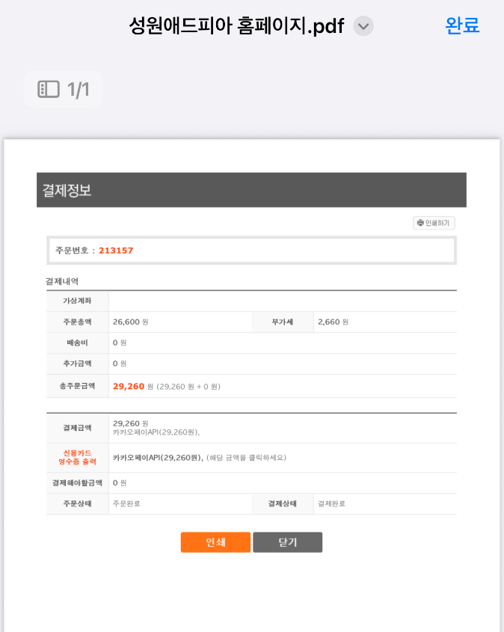  ▲ 사용 내역 및 적요 : 5기 수료증 주문  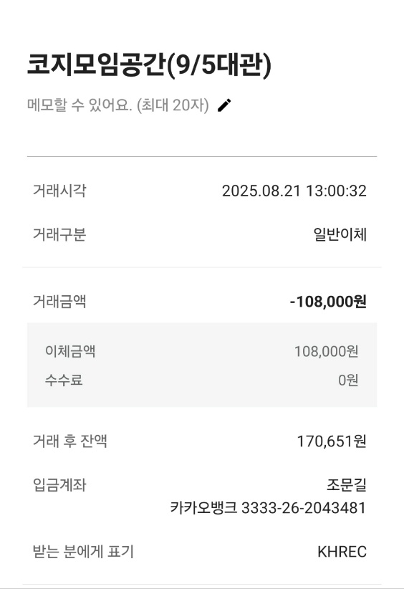  ▲ 사용 내역 및 적요 : 강의 세션 장소 (9/5 대관)  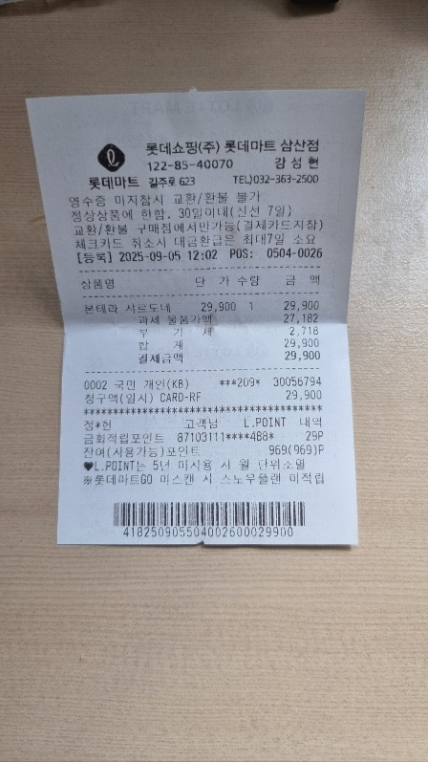  ▲ 사용 내역 및 적요 : 세션 답례품 ( 9/5 )  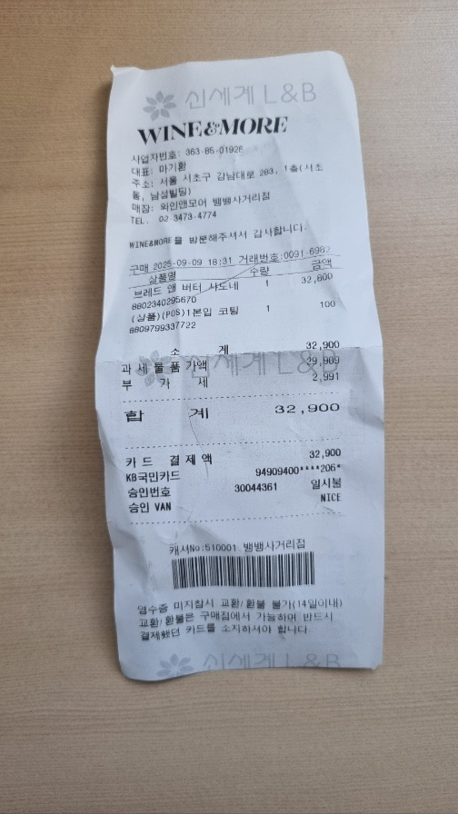  ▲ 사용 내역 및 적요 : 세션 답례품 ( 9/9 )  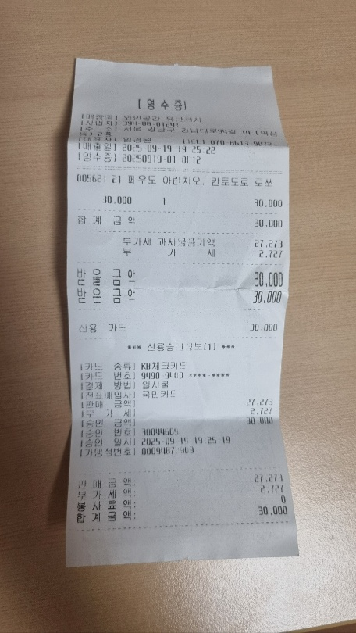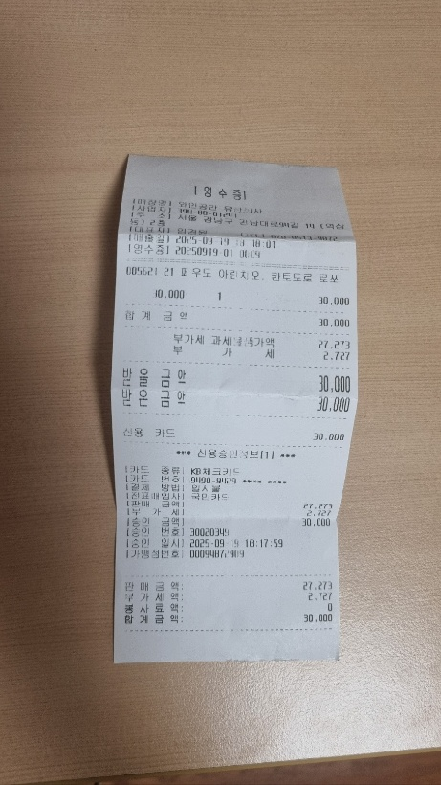  ▲ 사용 내역 및 적요 : 세션 답례품 ( 9/ 19 )  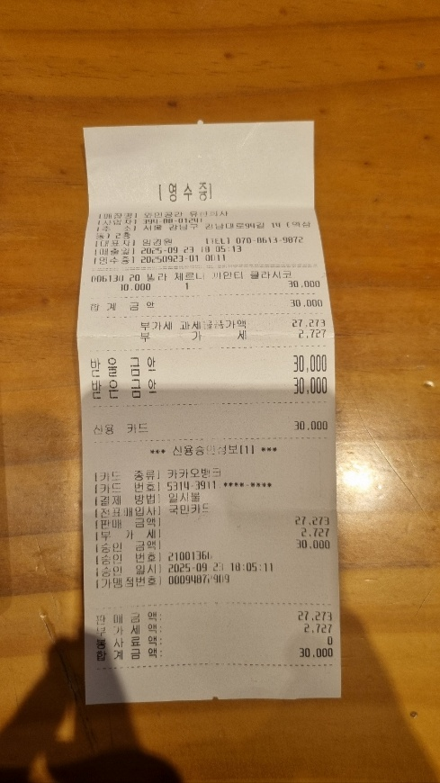  ▲ 사용 내역 및 적요 : 세션 답례품 ( 9/ 23 )  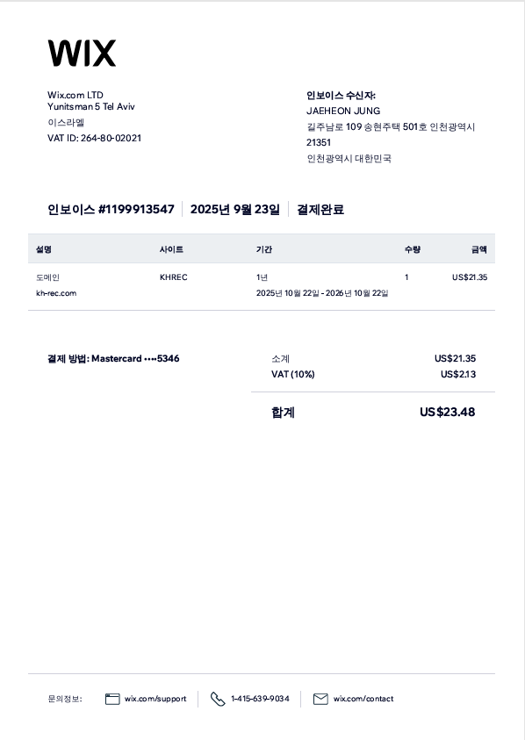  ▲ 사용 내역 및 적요 : 도메인 결제 ( 9/23 )  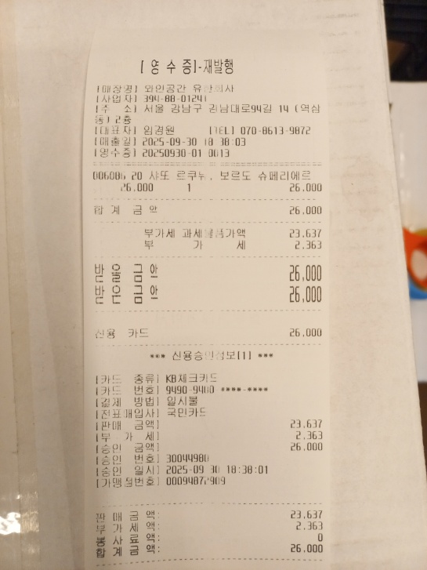  ▲ 사용 내역 및 적요 : 세션 답례품 ( 9/30 )  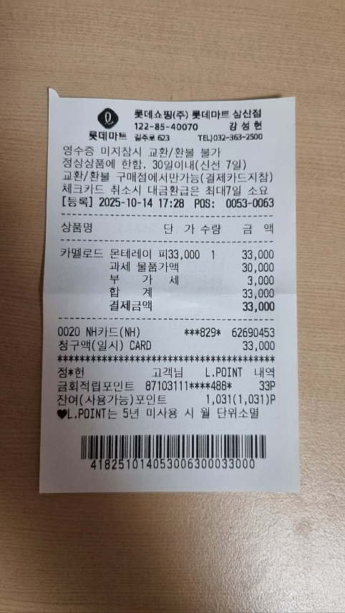  ▲ 사용 내역 및 적요 : 세션 답례품 ( 10/14 )  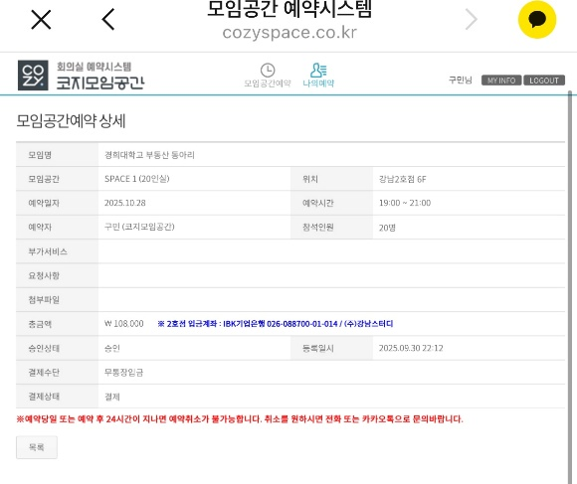  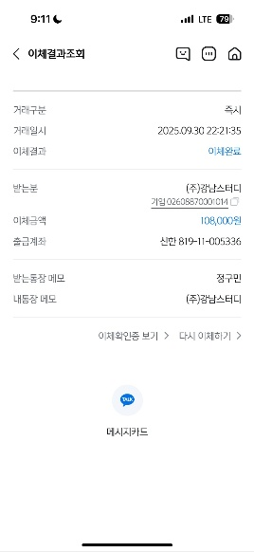  ▲ 사용 내역 및 적요 : 강의 세션 장소 대관 ( 10/28 )  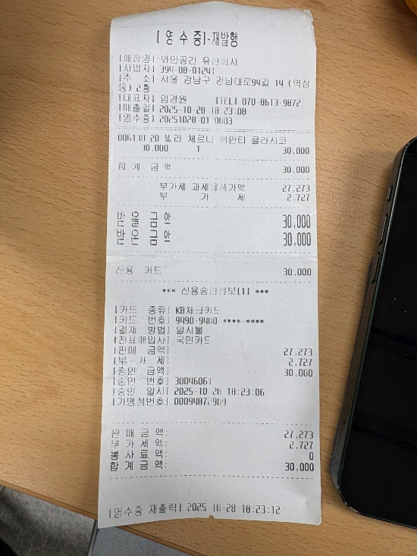  ▲ 사용 내역 및 적요 : 세션 답례품 ( 10/ 28 )  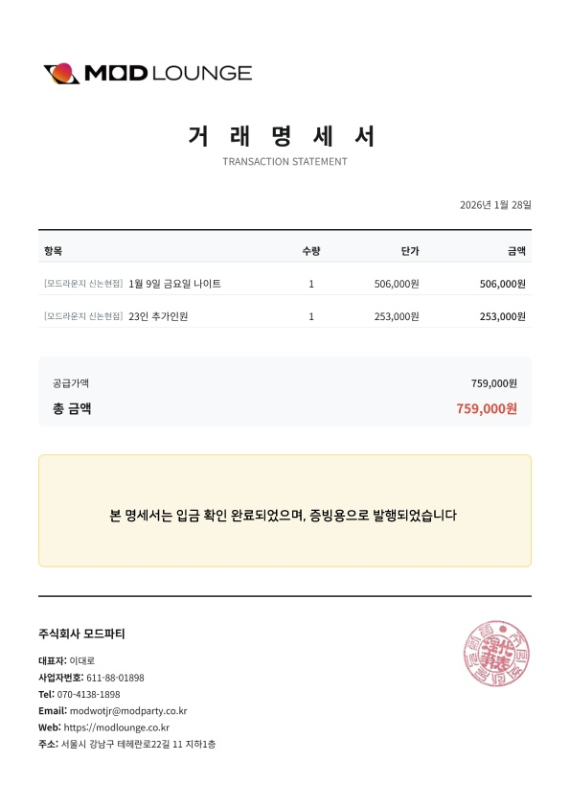  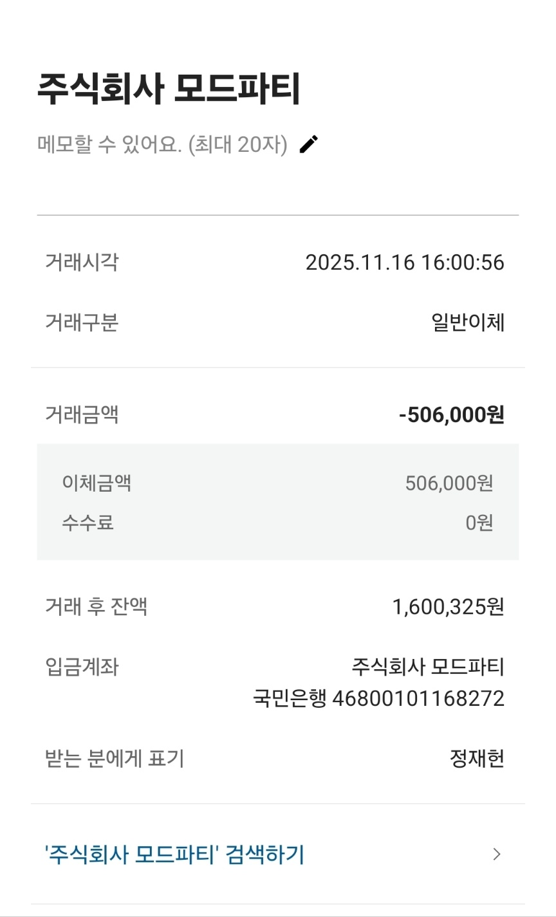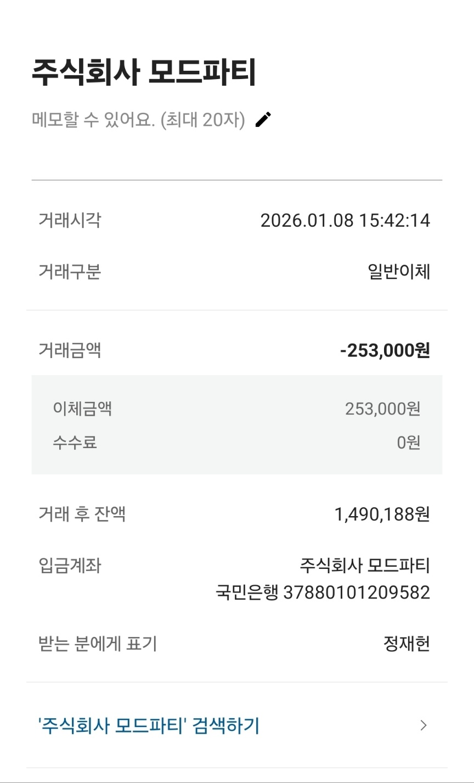  ▲ 사용 내역 및 적요 : 크랙인의 밤 행사 대관료 ( 10/ 28 )
동아리활동과 관련하여 상기 기본지원금 사용내역서를 확인합니다.
※본 내역서가 ‘활동우수지원금’ 지급에 평가 기준으로 활용됨에 동의합니다.

대표학생 : 성은지 ( 인 )

